屏基醫療財團法人屏東基督教醫院
113年度母乳哺育教育課程
- 課程目的及內容：
藉由授課使照護母嬰之工作人員能了解，在母親哺乳的過程中，從母親待產的用藥到產後哺乳的過程中，醫護人員如何給予協助哺餵母乳，了解關於影響寶寶餵食的因素，提供哺乳媽媽及醫療人員更多的技能及新知。
- 主辦單位:屏基醫療財團法人屏東基督教醫院 護理部
- 上課日期:113年07月13日(六) 09:00~16:00
- 地 點:屏基醫療財團法人屏東基督教醫院 約翰大樓6樓集會堂(地址：屏東市大連路60號)
五、 對 象:母嬰照護工作者
六、 報名日期：113年6月1日至113年7月5日 中午12：00(若遇名額已滿，則提早結束報名)
七、 費 用:1.院外人員一人600元(含中餐)繳款方式如下(限100名)
2.屏基人員採院內新教育系統報名(午餐請自理)。
繳款方式 | 郵局劃撥 | 銀行ATM轉帳
帳號 | 帳號:04029369  戶名：屏基醫療財團法人屏東基督教醫院 | 銀行代號006  合作金庫銀行屏東分行  帳號0360765094859
★匯款後請務必至 https://forms.gle/vfRSHozg1FWTeiwx6填寫線上表單  線上報名時請提供匯款帳號後五碼、匯款(收件)人姓名、連絡電話等資料  以利帳務核對。  ★恕不接受電話或其他管道報名  ★本課程申請護理人員繼續教育積分，不發予研習會證明書 |  |  | 請匯款後掃描填寫
 |  |  | 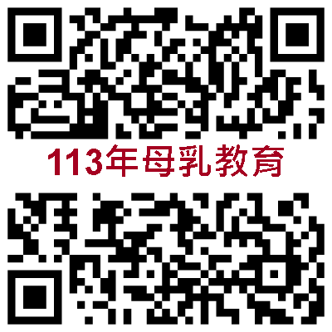
八、課程規劃
時 間 | 間隔 | 主題 | 講師/負責人
08:20-09:00 | 20 | 報到/前測 | 林靜宜/蘇玫帆 護理長
09:00-09:10 | 10 | 致詞 | 朱淑媛 主任
09:10-10:00 | 50 | 藥知道的事 | 蘇秦明 老師
10:10-11:00 | 50 | 哺乳大小事 | 吳秀雲 老師
11:10-12:00 | 50 | 越戰越勇-哺乳日子有功 | 梁玲菱 老師
12:00~13:00 | 60 | 中餐休息
13:00-13:50 | 50 | 指定乾坤-細說手擠乳 | 賴美玲 老師
14:00-14:50 | 50 | 指定乾坤-越練越有感 | 賴美玲 老師
15:00-15:50 | 50 | 哺乳與配方奶世紀之戰 | 陳秀玲 老師
15:50-16:10 | 20 | 討論及後測(含滿意度調查) | 蘇玫帆 護理長
16:10~ |  | 簽退賦歸~珍重再見 | 林靜宜/蘇玫帆 護理長
■ 講師介紹(按課程順序)：
朱淑媛 屏東基督教醫院護理部主任
蘇秦明 屏東基督教醫院/兒科主治醫師
吳秀雲 成大醫院嬰兒室暨嬰兒病房 副護理長
梁玲菱 奇美醫院病嬰室/副護理長
賴美玲 大安婦幼醫院/護理行政副院長
陳秀玲 高雄醫學大學附設中和紀念醫院/新生兒科暨新生兒加護病房主任
九、學分認證：
台灣護理學會護理人員繼續教育積分
台灣兒科醫學會繼續教育積分
台灣婦產科醫學會繼續教育積分
台灣專科護理師學會繼續教育積分
台灣助產學會繼續教育積分
十、 注意事項:
(一) 依繼續教育積分審定作業規定，請各報名人員注意當日需中午簽到、下午簽退，二次簽
名都需本人簽名，謝謝配合。
（遲到、早退、代簽或中途離席者，恕不給繼續教育積分認證）
(二) 配合低碳城市，本院只提供電子講義供下載，恕不提供紙本講義。
(三) 課程必須掃描QR cord填寫前後測及課後滿意度。
(四) 本課程無法提供免費停車位，請以搭乘大眾交通運輸工具或周邊停車場停車。
(五) 課程會場禁食，僅能飲用白開水。
備註：
若有疑問請洽課程承辦人：
新生兒加護病房 林靜宜 護理長08-7368686轉3412
婦產科病房 楊婉芬 護理長08-7368686轉4422
十一、醫院位置圖
